RESTAURANTES
DOÑA MECHA
El Restaurante "Doña Mecha" no necesita de arquitectura colonial para ser una leyenda en Potosí. Es conocido y venerado por los locales y viajeros como el punto de referencia para degustar la cocina potosina más pura y auténtica.
C. Bustillos 1080, Villa Imperial de Potosí

horarios
domingo | - Cerrado
lunes | - 8 a.m.–2:50 p.m.  - 5–10 p.m.
martes | - 8 a.m.–2:50 p.m.  - 5–10 p.m.
miércoles | - 8 a.m.–2:50 p.m.  - 5–10 p.m.
jueves | - 8 a.m.–2:50 p.m.  - 5–10 p.m.
viernes | - 8 a.m.–2:50 p.m.  - 5–10 p.m.
sábado | - 8 a.m.–2:50 p.m.  - 5–10 p.m.

Contacto; 65488968
Menú
Kalaphurka 25bs
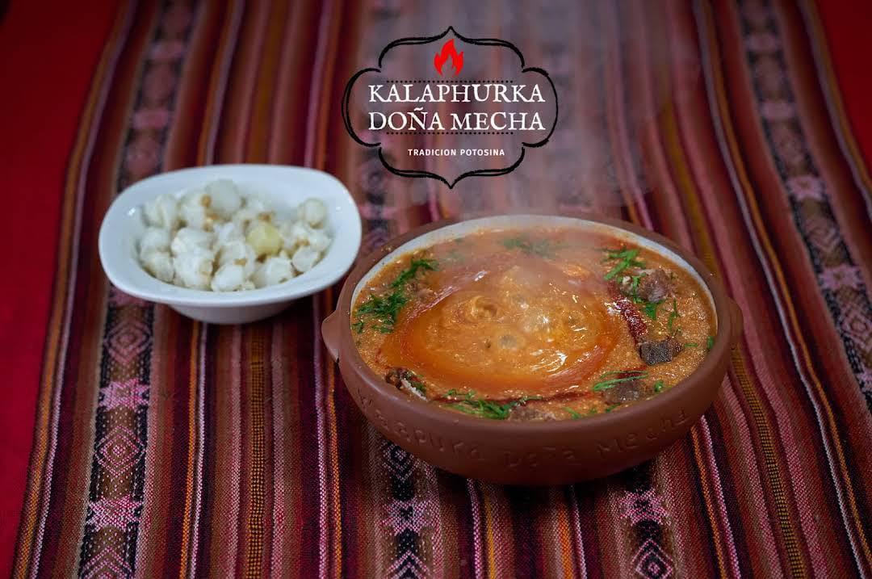
Harina de maíz, aji colorado, verudras, papa, carne de res, tocino, perejil, acompañado de maíz pelado

Chacchu 60bs
Filete de cerdo, papa, chuño aji rojo picante, cebolla picada y caldo
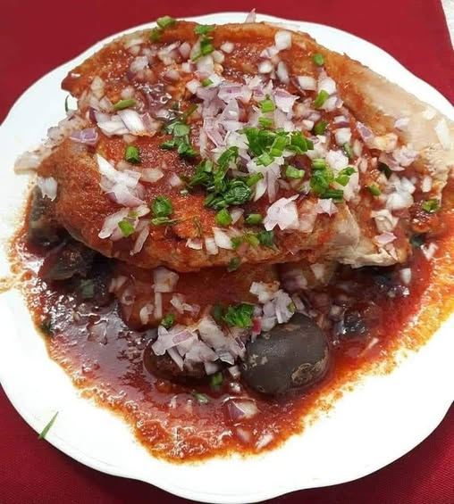

Fricase 60bs
Carne de cerdo en caldo de aji picante, maíz pelado, chuño
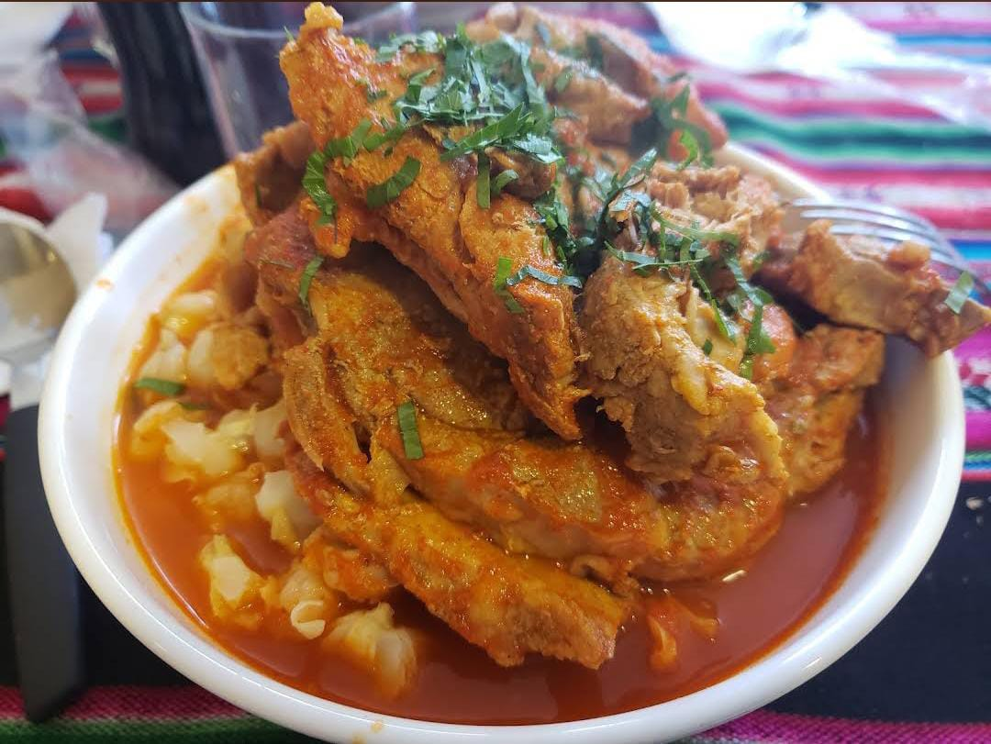

Chicharron 65bs
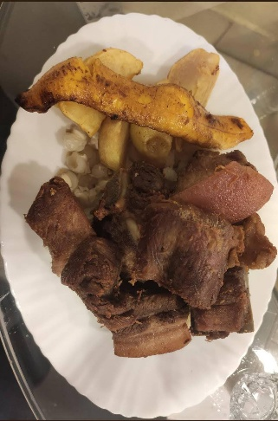
Carne de cerdo frita, papa frita, maíz pelado, platano frito

Trufa negra
Dirección; Sucre, Villa Imperial de Potosí}
horario
domingo | - Cerrado
lunes | - 7:30 a.m.–11 p.m.
martes | - 7:30 a.m.–11 p.m.
miércoles | - 7:30 a.m.–11 p.m.
jueves | - 7:30 a.m.–11 p.m.
viernes | - 7:30 a.m.–11 p.m.
sábado | - 7:30 a.m.–11 p.m.

Contacto: 72448803
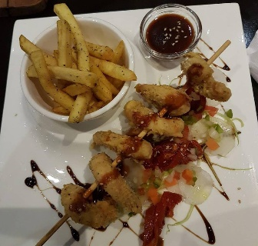
Le pones cualquier plato, o repites, que no sea kalapurka
Tempura de camaron 60BS

TALALRIN DE MARISCOS 70BS
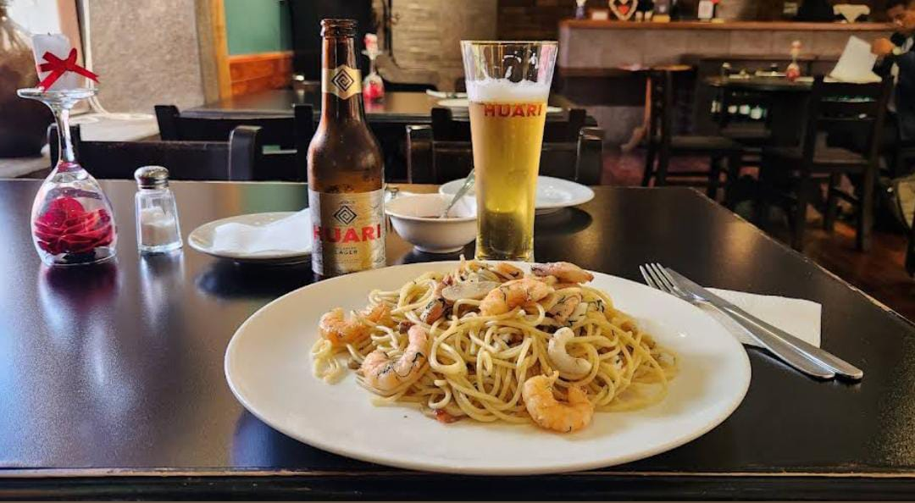

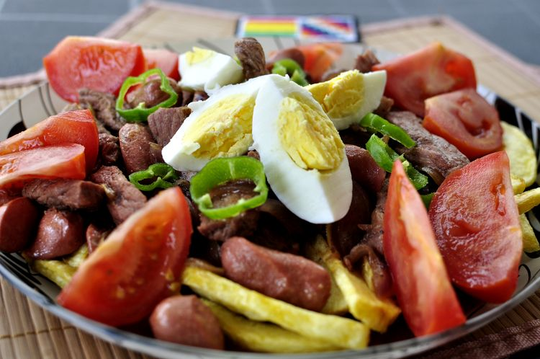
PIQUE MACHO 80BS

TAMBO SEÑORIAL
plaza, Villa Imperial de Potosí
HORIARIO
domingo | - 6:30–10 p.m.
lunes | - 6:30–10 p.m.
martes | - 6:30–10 p.m.
miércoles | - 6:30–10 p.m.
jueves | - 6:30–10 p.m.
viernes | - 6:30–10 p.m.
sábado | - 6:30–10 p.m.

CONTACTO: 61637797
MENU
KALAPURKA 40BS
SOPA DE CARNE, MAIZ MOLIDO, CEBOLLA, ZANAHORUA, ARVEJA, HABA, ESPECIAS, AJI ROJO, OREGANO, PEREJIL, CARNE DE RES, CHCHACOMA
KALAPURKA VEGETARIANA 40BS
SOPA DE VERUDRAS, MAIZ MOLIDO, CEBOLLA, ZANAHORIA, ARVEJA, HABA, ESPECIAS, AJI ROJO, OREGANO, PEREJIL, CHACHACOMA.
POLLO A LA LEÑA ¼ 44BS
POLLO COCIDO A LEÑA, ARROZ, PAPA FRITAS, ADEREZOS, MAYONESA, KETCHUP
TACOS AL PASTOR 42BS
DOS TORTILLAS, CARNE DE RES FILETE PICADO, PICO DE GALLO, CEBOLLA, TOMATE, ADEREZOS, MAYONESA KETCHUP LLAJUA

4060
CALLE HOYOS, plaza, Villa Imperial de Potosí
HORARIO
domingo | - Cerrado
lunes | - 8:30 a.m.–11:30 p.m.
martes | - 8:30 a.m.–11:30 p.m.
miércoles | - 8:30 a.m.–11:30 p.m.
jueves | - 8:30 a.m.–11:30 p.m.
viernes | - 8:30 a.m.–11:30 p.m.
sábado | - 8:30 a.m.–11:30 p.m.
CONTACTO: 76160082
MENU
LOMO SALTEADO 120BS
LOMO DE RES PICADO SALTEADO CON VEGETALES, ESTILO PERUANO

MEDALLONES 4060 150BS
MEDALLONES DE RES CON SLADS DE CAMARONES

FOUNDE (2 PERSONAS) 290BS
500GR DE FILETE PICADO ACOMPAÑADO DE 5 SALSAS Y 2 GUARNICIONES A ELECCION

MILANESA NAPOLITANA 120BS
CON JAMON, QUESO Y TOMATE

PHISQA WARMI
Sucre 55, Villa Imperial de Potosí
domingo | - 8 a.m.–4 p.m.
lunes | - 8 a.m.–11 p.m.
martes | - 8 a.m.–11 p.m.
miércoles | - 8 a.m.–11 p.m.
jueves | - 8 a.m.–11 p.m.
viernes | - 8 a.m.–11 p.m.
sábado | - 8 a.m.–11 p.m.
CONTACTO; 72431628}
MENU
CHARKEKAN 50BS
CARNE DE LLAMA DESHIDRATADA, QUESO, HUEVO, MOTE DE MAIZ, PAPA AL HORNO.

SOPA LIGERA DE POLLO 25BS

POLLO A LA PLACHA 50BS
ARROZ, PAPAFRITA, VERDURA COCIDA

MEDALLONES DE CHAMPIÑON 50BS
ARROZ, PAPAFRITA, VERDURA COCIDA

